Crea esta estructura en HTML a partir del código de más abajo:

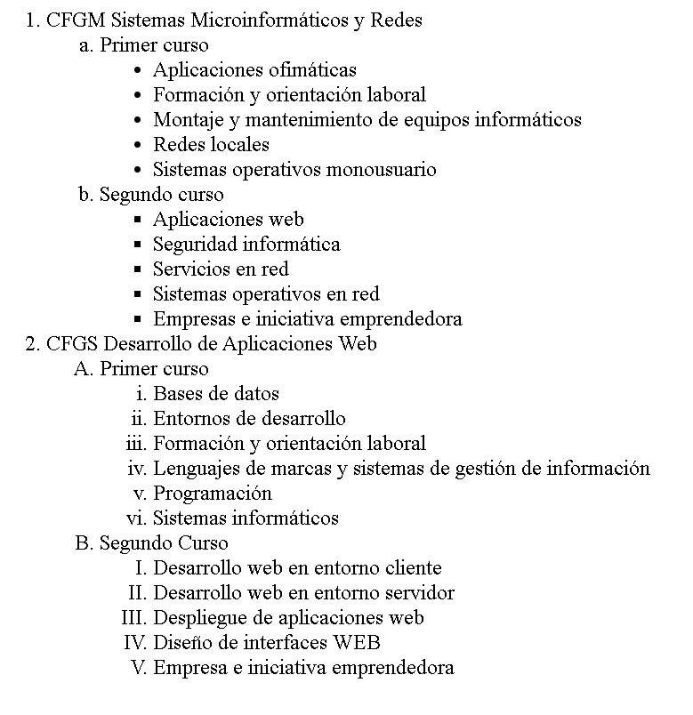

CFGM Sistemas Microinformáticos y Redes

Primer curso

Aplicaciones ofimáticas

Formación y orientación laboral

Montaje y mantenimiento de equipos informáticos

Redes locales

Sistemas operativos monousuario

Segundo curso

Aplicaciones web

Seguridad informática

Servicios en red

Sistemas operativos en red

Empresas e iniciativa emprendedora

CFGS Desarrollo de Aplicaciones Web

Primer curso

Bases de datos

Entornos de desarrollo

Formación y orientación laboral

Lenguajes de marcas y sistemas de gestión de información

Programación

Sistemas informáticos

Segundo Curso

Desarrollo web en entorno cliente

Desarrollo web en entorno servidor

Despliegue de aplicaciones web

Diseño de interfaces WEB

Empresa e iniciativa emprendedora